出國報告（出國類別：考察）

參訪德國紐倫堡國際有機商品展暨相關產業發展趨勢

服務機關：台糖公司天然資源小組
姓名職稱：陳建志 召集人
派赴國家：德國
出國日期：101年2月12日至2月21日
報告日期：101年4月17日
摘 要
為開拓本公司有機業務，提升公司有機產業競爭力，經奉核定前往德國參訪紐倫堡國際有機商品展暨相關產業，此展覽之規模係全球規模最大的有機商品展，每年展覽有多達130個國家，2,700家廠商，實際瞭解並蒐集有機市場趨勢、通路、加工品相關資訊並與展出廠商、國際有機專業買主交流意見，同時參訪團亦參觀其它有機相關產業，大大提升本公司視野。
本參訪短短參訪8天加上飛機來回2天，參訪德國之Rother Brau有機啤酒廠、Bionade有機汽水廠、5個有機超市、4個有機農場、體驗2個有機旅館及參觀BioFach紐倫堡國際有機商品展。
本報告並就參觀BioFach紐倫堡國際有機商品展提出以下心得報告：
- 全球有機市場發展的概況。
- 未來有機產品市場發展趨勢。
- 有機產品對於各國農業政策的影響。
最後再統合參訪心得歸納出對本公司有機事業營運之建議：
- 本公司未來發展有機化妝保養品應注意事項。
- 本公司有機事業未來應考量展店，以開創新形象之有機通路。
- 本公司有機農產品應建立二維條碼履歷查詢。
- 本公司可考慮成立一產銷合一之有機生態農場。
- 建議本公司改建或新建有機旅館。
- 選擇在適當之停閉糖廠區，利用硬體設施做為有機市集，結合文創產業。

目 次
- 參訪日期、地點及行程 ……………………………4
- 目的 …………………………………………………5
- 參訪過程 ……………………………………………6
一、Rother Brau有機啤酒廠 ……………………………6
二、Bionade有機汽水廠 …………………………………6
三、德國有機超市 ………………………………………8
四、有機生態農場 ………………………………………13
五、有機旅館 ……………………………………………17
六、參觀BioFach紐倫堡國際有機商品展 …………21
- 參觀BioFach紐倫堡國際有機商品展之心得……24
- 建議…………………………………………………25

壹、參訪日期、地點及行程
日 期 | 地 點 | 參 訪 簡 要 行 程
101.02.12 | 桃園－德國法蘭克福 | 高鐵、飛機
101.02.13 | 萊比錫  班堡 | 一、參訪Rother Brau有機啤酒廠。  二、參訪Bionade有機汽水廠。
101.02.14 | 萊比錫  班堡 | 一、觀摩ebl有機超市。  二、班堡古鎮參觀。
101.02.15 | 紐倫堡 | 參觀BioFach紐倫堡國際有機商品展。
101.02.16 | 紐倫堡 | 參觀BioFach紐倫堡國際有機商品展。
101.02.17 | 慕尼黑 | 一、參訪有機社區Herrmannsdorfer Eco  二、參訪Organic Community有機農場
101.02.18 | 慕尼黑 | 一、參訪BASIC有機超市公司。  二、參觀慕尼黑假日農夫市集、市政廳。
101.02.19 | 慕尼黑、海德堡 | 一、參訪Klosterhof有機農場。  二、參觀海德堡大學城古文化。
101.02.20~21 | 德國法蘭克福－桃園 | 飛機、高鐵

- 目的
有機農業係全球性的發展趨勢，整個市場規模約有590億美元，每年成長約8％，故亦成為我國政府近年來大力推動的產業之一。行政院農業委員會於98年起推動「精緻農業健康卓越方案」，在100年底有機驗證面積已達5,015.69公頃，較99年之3,923.21公頃，成長27％。另有機農業初級產品產值在2010年實際為24億元，預計2012年以前年產值可增加到30億元（楊玉婷，2011）。可見整個國內外有機市場蓬勃發展，欣欣向榮。本公司以農起家，且擁有廣大的土地資源，因此發展有機農業具有先天上的優勢，董事會之董監事亦看好有機農業是本公司未來明星產業之ㄧ。
有鑑於此，為開拓本公司有機業務，提升公司有機產業競爭力，適逢國內出版商「有機誌」與德國經濟辦事處聯手規劃德國參訪紐倫堡國際有機商品展暨相關產業，此展覽之規模係全球規模最大的有機商品展，每年展覽有多達130個國家，2,700家廠商，可實際瞭解並蒐集有機市場趨勢、通路、加工品相關資訊並與展出廠商、國際有機專業買主交流意見，同時參訪團亦參觀其它有機相關產業，大大提升本公司視野。

叁、參訪過程
一、Rother Brau有機啤酒廠
Rother Brau有機啤酒廠，地處生態保育區，於1788年建立於Stettbach啤酒廠，多年來不斷面臨市場各種新的挑戰，但仍不放棄傳統工藝釀造，是歷史上最悠久的有機啤酒廠，口味出眾，享有良好的聲譽。
其原料來自當地保育區農民所種植的有機小麥，水源則來自當地無汙染的融雪，採用當地有機農場的啤酒花，並加入有機麥芽，生產出清甜可口的有機啤酒。

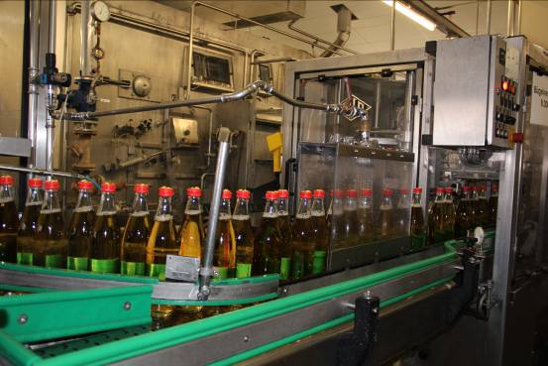
Rother Brau有機啤酒之自動包裝流程

二、Bionade有機汽水廠
Bionade有機汽水廠是全球第一家研發出非酒精、完全根據德國傳統工藝釀造的理念，發酵天然原料而成的「有機汽水」，是一種健康飲品。
Bionade以釀酒的方式製成，雖是汽水，卻不像一般的汽水，而是以天然的有機大麥釀造，因為含有天然的葡萄糖酸，所以含糖量只有一般汽水的一半，甚至更少，消費者不用擔心攝取過多的糖分。共有荔枝、接骨木漿果、薑汁香橙及花草等四種口味，色素也都是天然的，絕對不添加人工及化學物質。製程中最重要的一項技術是添加蜂蜜酵素，不會發酵成酒精。
雖然是一項革命性的飲料，但無財團支援，也沒龐大的行銷費用，老闆自己帶著產品奔走於經銷商與餐廳之間，經過十年辛苦經營，終於在德國征服了每個消費者的味蕾。
值得一提的是，2004年可口可樂公司高層人員帶著大把鈔票洽談合併案，但老闆一口回絕一夜致富的良機，他們選擇有機的生活，採購家鄉農民所種植的有機農作物，帶動當地農業的繁榮，營造成一個綠色的矽谷。
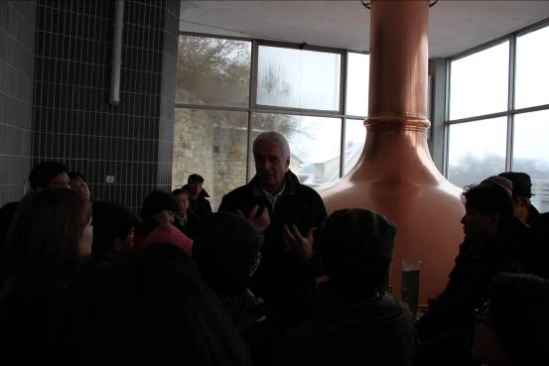
Bionade有機汽水廠之公關正向參觀人員解說製程
三、德國有機超市
（一）、ebl有機超市
從蔬果到保健商品，超市所陳列的產品都是有機或天然產品，最重的是您可以在網站上鉅細靡遺的瞭解它來自何處。例如，蔬菜來自Demeter所驗證通過的Stockner Eichndorf農場……等。消費者可在ebl有機超市找到許多區域性
的農場所生產的農產品。
ebl有機超市提供6,000種以上有機商品，並儘可能色香味俱全，即使不會烹飪的消費者也可以輕鬆上路，包括日常所需的的生鮮蔬果、肉類及奶製品，也有新鮮出爐的麵包、蛋糕和飲料等。
Ebl從在地出發，提供消費者健康且高品質的商品，也實踐有機的普世價值，尊重自然、與自然和諧共存。1942年，Rudolf Steiner提出「以農業繁榮經濟」，要求在經濟繁榮下仍保有環境生態，成為活力農耕法（Biodynamic）與Demter驗證的基礎理論。
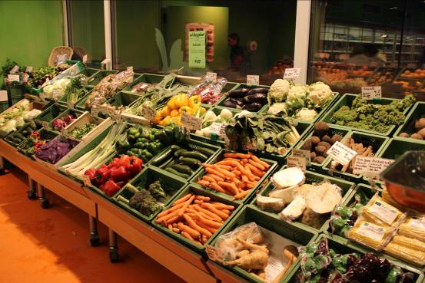
ebl有機超市新鮮農產品貨架陳列情形

（二）、班堡Pamina有機商店
Pamina有機商店約30坪，販賣品項約2,000種，從生食到熟食，從有機保養品到個人衛生保健用品，應有盡有。別看店面小，店主可是有來頭，她原本在歐盟公平貿易協會上班，為了落實推廣有機生活而投入有機商店之經營，做為產銷的一個平台。問她將來獲利後，是否開分店的打算，店主微笑稱「不想，只想做好眼前的事！」
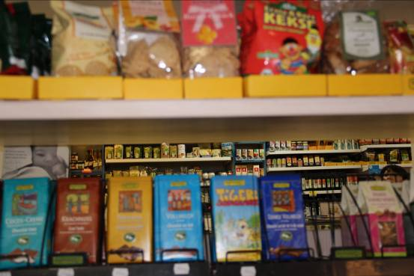
Pamina有機商店加工品與保養品之陳列

（三）、紐倫堡之德風健康館
德風健康館成立於1983年，迄今已25年，其經營理念是結合德國優質的養生概念及專業知識，以天然的藥材加上天然製藥的方式，取代傳統的化學合成製藥，並運用最新的科技嚴格執行品質管制，希望將優質產品與正確的健康觀念深植於消費者心中，改變消費者用藥與飲食習慣，讓天然的食物取代現代人濫用的化學藥品，期使身、心、靈，和諧健康。
由於店內銷售醫療保健用品，並提供醫療專業知識，因此該館非常注重專業醫師、藥師與護理師資格。原料多為有機栽培，檢驗合格後才進行製作，並嚴格控管包裝，確保品質與新鮮度。以「有機飲食」與「專業藥局」為經營方針。德風健康館在德國有1,400家分店，加盟者須提出申請並通過總公司的訓練與考核後，才能正式營運。目前台灣已有15家廠商獲得加盟。
德風健康館最為人稱頌的是：「凡說有機，那就必須是有機！」這是它得以生存25年的不二法則，明確說明只要商品放在貨架上，它必定是通過獨立認證機構的驗證，更可以溯及生產源頭的紀錄。
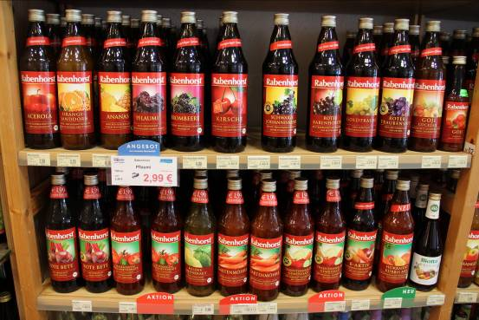
德風健康館有機飲料色澤亮麗相當刺激購買慾

這次我們拜訪的紐倫堡分店，占地約250平方米，約有7,000種商品，包括有機飲料、健康保健食品、有機化妝保養品。占營業額最大宗的還是生鮮及有機食品。店家採複合式經營，登上閣樓，還可以看見一間小教室，平日做為用餐、閱讀及休憩的地方，它也定期舉辦講座與研習，其實這也是行銷的一種方式，用來增進顧客的忠誠度。

（四）、慕尼黑市區旗艦店Basic有機連鎖超市
Basic是目前德國最具代表性的有機超市，1988年至今，分布在德國與奧地利不同的城市，幾乎可與美國的Whole Food超市媲美。從生鮮食品到農產品加工品，應有盡有，實體店面超過8,000種的有機商品可供消費者選擇。
Basic強調每位店員都應擁有專業知識，不僅可以回答顧客的問題，還能提供消費者具體的建議。店方每個月都會對員工進行教育訓練，內容包羅萬象，三月份邀請的就是德國過敏和哮喘協會的營養專家來上課。
超市採複合式經營，一樓入口處有生鮮蔬果吧，稱之為「美麗快車的蔬果吧」，以蘋果、胡蘿蔔和鮮榨柳橙汁為主，就像台灣一些以精力湯和有機生鮮果汁為訴求的有機店。生鮮蔬果搭配德國香腸、雞蛋三明治和奶酪，就能讓您一天有好的心情；如果還不夠，建議來一塊蔬菜披薩餅、蔬菜乳蛋餅或波菜口袋餅。餐點都是無麩質，避免可能的過敏原，而且原料都是通過有機驗證，不含防腐劑。
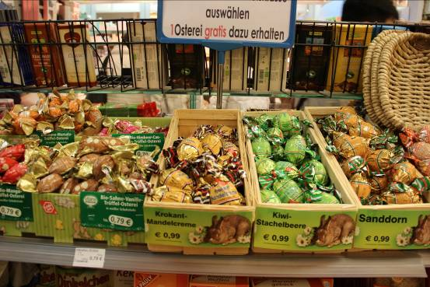
Basic有機連鎖超市販售之有機加工品
（五）、綠市集內的有機商店
本店與特殊產品的農戶約定，消費者如果想吃最好的商品，只能在他們的商店買到，以維持架上最新鮮與最特別的商品，但價格無法與一般超市競爭，所以採取市場區隔。
倘遇到外觀不是很漂亮的有機農產品，只要讓消費者知道農產品如何種植與採收，就是避免滯銷的好方法；若安排農民來講解生產的過程與背後的故事，就更有說服力。當消費者相信也願意支持這家店時，可以出錢加入股東，成為經營者之一，正因為這裡都有相同的理念，才能維持店的永續經營。
店經理每2年改選一次，由消費者進行監督，以貫徹有機店的理念。店內有15位員工、8位實習生，實習生中有2位是智能不足者－照顧弱勢、提供就業機會給需要工作的人，以實踐有機的公平原則。
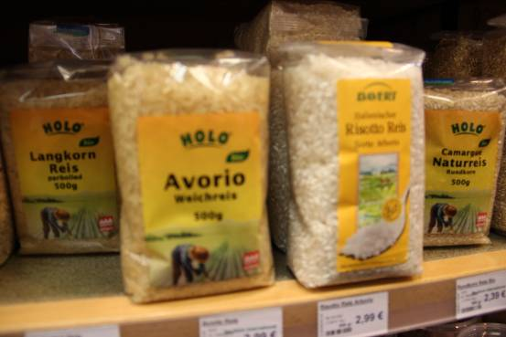
綠市集內的有機商店所販售之有機米

四、有機生態農場
（一）、Biohofs有機農場
本農場由英格和馬丁夫妻在2001年起造，農場規劃依照巴伐利亞洲農林部的動物福利方案進行，即完全以木頭起造，沒有人工暖氣和通風設備，採取無隔離放牧養殖方式。目前農場不僅養殖生畜、種植牧草、提供馬場休閒運動、經濟美味的火雞餐，以及有機的蔬食沙拉和麵食，還提供簡單的民宿。
本農場之有機牧草雞，生活環境令人稱羨！主人以優質的後代繁殖，放牧於自然環境中，直至體重約1.8~2.5公斤時，再送至認證的屠宰場宰殺。Biohofs有機農場之有機牧草雞，以火爐燃燒木材燒烤，汁多味美，極高的品質令人吃了終生難以忘懷，不過需事先預約。

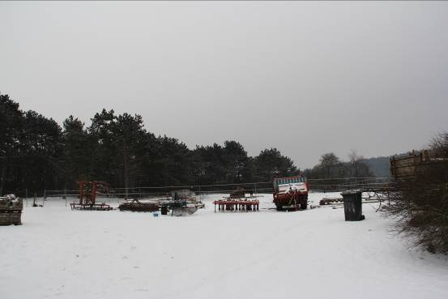
Biohofs有機農場之農用機具

（二）、赫爾曼有機農場
本農場成立於1986年，已經有26年歷史，是一個具前瞻性的綜合性農場，擁有農業生產、食品加工、及銷售通路的地方，同時也建立一個模式，即將「動／植物生長」與「轉換成食物」都集結在一個屋簷下，由於免除交通運輸，更節能減碳。同時尋求周邊農民分別利用不同的生物資源，以穩定發展有機農業與有機加工品。農場所生產的加工品除了供應社區所需，並且供應由社區直營之13家熟食店、獨立健康店與結盟餐廳。因為產銷一體的經營方式，確保有機耕作者的收入，因此吸引更多人願意投入。
本農場另設有員工托兒所和身心障礙者的中途之家。本農場不僅尊重動物尊嚴及福利，更提供新鮮良好的陽光、空氣和水及乾淨的土壤，讓植物、動物和人類形成一個新的模範型態。
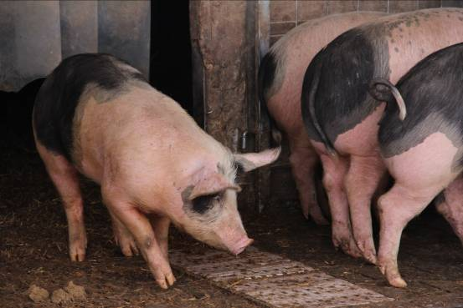
赫爾曼有機農場有機豬之飼養

（三）、Stemmerhof有機市集
位於慕尼黑市區，這裡原本是一個廢棄的農場，已有200多年的歷史。1996年由慕尼黑市政府決議，在不破壞原有的外觀下，將此處改為有機的綠市集，並且邀請許多年輕且具有想法的特色小店進駐。農場的主人是一位專門治療腦部損傷，並且提供輕微智障者日間護理的地方，在市集後方有一個小型的醫療診所。
市集後方有一片農地可以種植花卉，到了夏天很多人在此看書、喝咖啡，享受花園的氣氛。這裡有二家提供有機餐食，還設有有機超市。Stemmerhof有機市集代表了「可以舒適購物的地方」，周邊有豐富的小吃、咖啡館，並且舉辦各式藝文活動，有點兒像台北的華山藝文中心。它是長期經營，有藝術家駐站。作為展覽館的舊穀倉，每個月會辦理展覽，藝術家在Stemmerhof這個地方創作，可以保留藝術村席位5年。
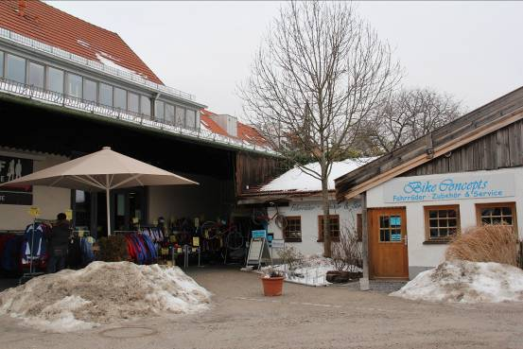
Stemmerhof有機市集利用穀倉提供輕微智障者日間護理
（四）、海德堡旁的Klosterhof有機農場
本農場附近是一座擁有600多年歷史的古老大學－海德堡，風景宜人，大學城古文物極為吸引人。Klosterhof是以保護自然和提供休閒空間為訴求。農場生產經過驗證的有機牛奶，無論是農場餐廳供應的食物或有機小商店所販售的商品，都是來自自家農場與加入供應鏈的農家所生產及加工。
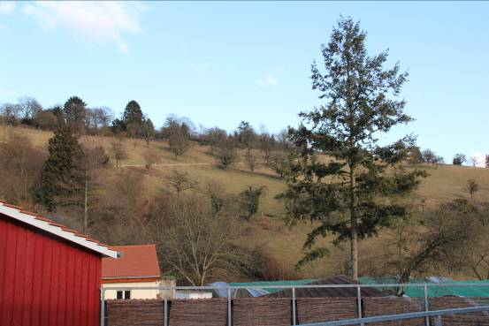
農場用途相當廣泛，可作為教學中心，也可以讓孩童學習或生日餐會及其他活動的好場所，在有趣又富教育意義的活動中認識農場動植物，或是初級自然療法的藥草植物。Klosterhof以草地、果園和高大的樹木作為自然棲地與屏障，約有3,000種動植物在此棲息。它也有田園詩般的優美庭院，俯瞰內卡河谷及海德堡郊區，真是美不勝收。

Klosterhof有機農場綠意盎然風景宜人

五、有機旅館
（一）、Horger Taferwirtschaft有機旅館
本旅館距離慕尼黑郊區約40~50分鐘車程。它是在超過100年的老旅館之空地上所建造，長41米、寬9米。根據女主人稱，老旅館是由當時擔任石匠的父親用石頭所蓋，2006年改建為一座全新的有機旅館，以當時的造價折算台幣約一億元。工程師和建築師事先規劃好可以先行組裝的硬體，正式起造時只花了五天的時間，就完成全部的硬體搭建工程。這座看似簡單的旅館，卻因為環保有機而獲得無數大獎。
為了讓旅客更好眠，該旅館特別使用一種名為Zirbenlholz的松木，讓長廊充滿濃濃的松木香氣，充分發揮松木安眠功能，宛如置身在森林的氛圍。因為有機環保所以沒有設置電梯。但也貼心為旅客設計斜坡，讓行李可以輕易推行。
旅館衛浴室採乾濕分離，淋浴間和洗手間以一塊拉門隔開，沐浴的水會自動流向溝槽，回收再利用，完全不會弄濕地板。旅館內部的寢具以全羽絨和有機材質製成，提供的餐點則儘可能採用鄰近有機小農所生產的食材。
該旅館提供純德式的早餐簡單而香氣十足，光有機雞蛋就有好幾種吃法，其他如有機水果沙拉、漢堡、各式果醬，以及有機牛奶，讓大家吃了意猶未盡。同時坐在餐廳可以飽覽村莊的風光無限，並且感受到空氣的靈巧，深深打動旅客的心。
Horger Taferwirtschaft旅館與其他同業互通有無，並且經常探討有機旅館的經營之道與其可行的規範。從旅館的燃氣能源是取自森林植物所產生的沼氣，而且冬季的夜晚才開暖氣來看，就可知道旅館主人是如何奉行「環保至上」
的最高準則，當然更沒有所謂的電磁波干擾囉！

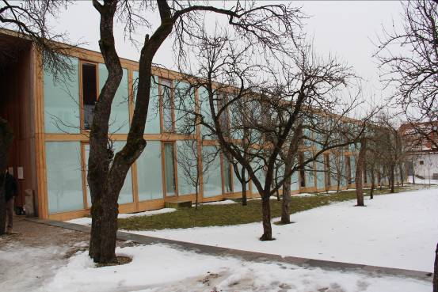
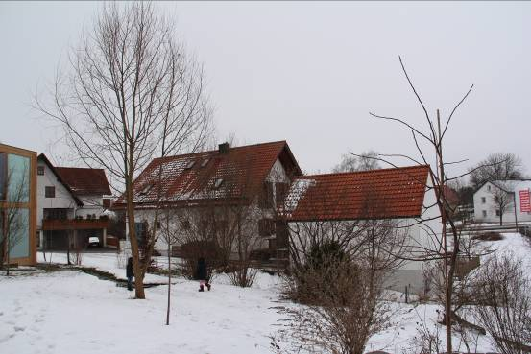
Horger Taferwirtschaft有機旅館外貌

坐在餐廳可以飽覽村莊的風光無限
（二）、VILLA ORANGE有機旅館
本旅館自2000年開始營運，迄今已12年，80％都是商務旅客，其與一般商務旅館不同的是，不僅枕頭和被單，甚至連毛巾都是採用高級有機棉；浴巾及清潔用品都是符合環保規範的有機製品，同時旅館主人也採用符合環保概念的二手家具，為了員工清洗方便，旅館不使用複雜的家俱。
VILLA ORANGE住房率高達74％，讓旅館主人第一年就打平；再者，這裡供應的有機餐點、友善的員工和環境，吸引了旅客再次入住，無疑是一間經營得相當成功的旅館。

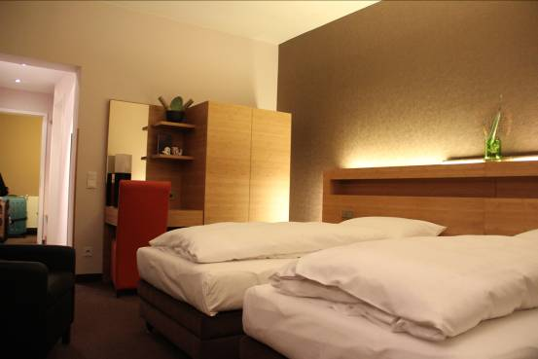
VILLA ORANGE有機旅館之寢具都是高級有機紡織品

六、參觀BioFach紐倫堡國際有機商品展。
今年參展有130多個國家，2,700多家廠商參展，好似一個小型的聯合國年會，在這裡沒有大小國之分，大家都能受到一定的禮遇和尊重，在展場內可以感受到人與人之間溫暖的交流。
走進國際館，可以看到今年的主題國－印度館，或許經費充裕，不僅展場面積龐大，許多活動也繞著亞洲與印度的議題發揮。今年印度將重心放在公平貿易和印度茶，大大打響知名度，其介紹包括印度茶、瑜珈茶，以及印度特有的香料等商品。
國家館的展出商品大部分偏向原物料的輸出，像中國、墨西哥、智利、埃及等，但是區域性或歐陸國家則偏向農產品加工後的成品展出。以台灣來說，有機農產品尚不夠多元，地主國德國則以農產品加工居多，另外甜食如巧克力也滿大宗，再者，也有不少玉米乾燥物及香菇、雞蛋等日常所需。其中最令人驚訝的是有機豆腐，現場以香炸的方式吸引很多觀眾駐足，在台灣全不陌生的食品，在這裡卻成了趨之若鶩的嬌客，可見打破區域性及國家概念後，有機世界裡擁有無限的可能。
其他如英國、比利時、荷蘭及歐盟其他成員國，有機產品的研發真是成熟又多樣，連芽菜和洋芋片都端出來了，更別提香脆甜美的蘋果、番茄、香蕉或柳橙，台灣貴為水果王國卻在此盛會缺席，政府當局實應加油了！
至於有機化妝品館和衛生醫療用品的展館，可以很明顯感受到，無論是國家館或公司行號，無不使出渾身解數表現其產品特色；除了產品之創新和吸引力外，其展館之裝潢設計恐怕也花了不少錢。

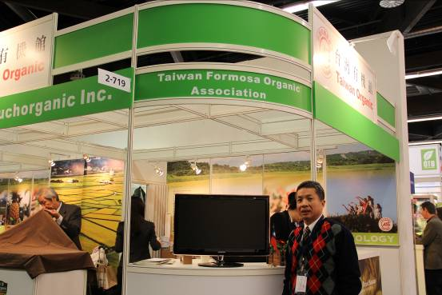
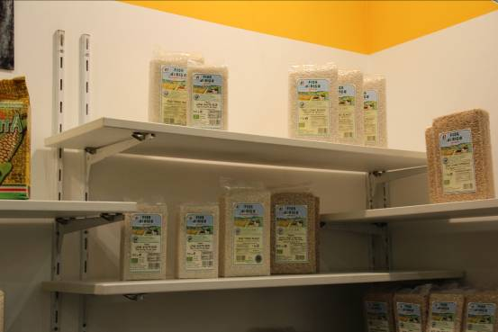
本人在台灣展出館前留影
泰國有機米之展出

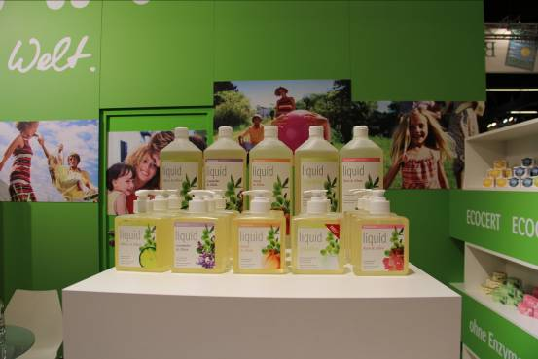
有機清潔液展出

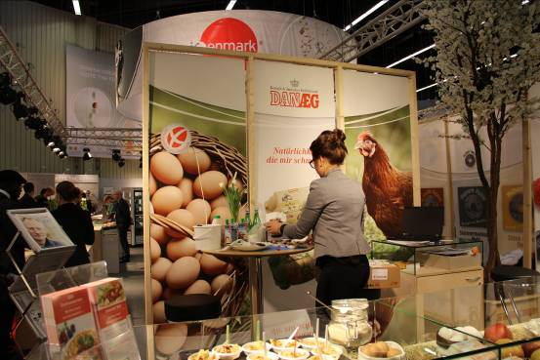
多明尼加之有機雞蛋展出
肆、參觀BioFach紐倫堡國際有機商品展之心得
一、全球有機市場發展的概況：
市場規模約有590億美元，每年成長約8％，歐盟及北美是領導地區，成長最快速的地區是：美國、德國、英國、法國及義大利。而歐盟、美國及日本是全球三大主要輸入有機產品的地區。有機產品依需求由高往低排行分別是：有機蔬果、有機乳製品、有機肉品、有機飲品、其他有機食品。
二、未來有機產品市場發展趨勢
歐盟地區之有機產品因為受到金融風暴影響，成長下滑；北美地區因為經濟成長穩定，有機產品市場需求樂觀；金磚地區之有機產品成長走向當地化需求趨勢。整體而言其成長率仍然樂觀。至於其供應面是不穩定的，這是因為各地區市場供需情況不一，以至呈現不穩定狀態；在價格方面，因為需求大於供給，有機產品價格持續上揚；在競爭面觀，由於競爭激烈，有機產品將更注重生態環保標章。所以全球未來糧食發展的趨勢是，有機作物及其食品→全世界有錢極重視健康族群；一般傳統作物及其食品→一般生活階層；基因改造作物及其食品→缺乏糧食供應或需要大量食物供給地區之人民。
三、有機產品對於各國農業政策的影響
近年來，因為地球暖化及氣候異常現象，促使各國對有機農業的重視，認為有機農業不只可以創造外匯利潤，協助農民脫貧，更是支持該國農業發展永續發展的基石。這項觀點也獲得亞洲發展銀行及聯合國千禧年發展目標計畫的支持。所以各國都積極參予國際性農業組織研究及互惠合作，並重視在地化的培育工作，發展自給自足式的在地化農業經濟，以因應未來糧食危機。

伍、建議
一、本公司未來發展有機化妝保養品應注意
成功發展有機化妝保養品所帶來的利潤，應可解決種植生鮮農產品所帶來的經營困境。本公司有機事業中、長期發展的品項列有化妝保養品與清潔劑，發展的過程中務必要全面採用無基因改良且拒絕動物實驗的原物料，在製程無汙染和包裝不浪費的前提下，用心經營這塊市占率。現中國大陸正積極塑造「亞洲精品時尚消費國」的形象，我們不能忽視此項市場訊息。
二、本公司有機事業未來應考量展店，以開創新形象之有機通路：
「通路為王」是商場上的共識，沒有通路就沒有市場。有機作物及食品產業，現正風起雲湧、蓄勢待發，國內財團無不競相投入，例如大潤發集團正積極成立30家棉花田有機商店，本公司倘不早日投入，恐將落於人後。
三、本公司有機農產品應建立二維條碼履歷查詢
觀摩德國之有機超市其所銷售之產品，消費者都可以清楚的在網站上巨細靡遺瞭解它們來自何處，反觀國內大型連鎖有機商店，有哪一家可以清楚交代架上的商品來自何處？甚至用自己的包裝打出「自創品牌」，其實只是請廠商代工，不友善的行為顯然不尊重原來的生產者，企業之社會責任是應幫助弱勢族群的。
四、本公司可考慮成立一產銷合一之有機生態農場
德國赫爾曼有機農場是一個具前瞻性的綜合性農場，擁有農業生產、食品加工、及銷售通路的地方，同時也建立一個模式，即將「動／植物生長」與「轉換成食物」都集結在一個屋簷下，由於免除交通運輸，更節能減碳。同時尋求周邊農民分別利用不同的生物資源，以穩定發展有機農業與有機加工品。農場中包括餐廳、豬隻、牛、馬等動物之養殖，另設有員工托兒所和身心障礙者的中途之家。該農場不僅尊重動物尊嚴及福利，更提供新鮮良好的陽光、空氣和水及乾淨的土壤，讓植物、動物和人類形成一個新的模範形態，在德國享有好名聲。本公司以農起家，擁有豐富的土地資源，應有條件成立有機生態農場，以形塑公司企業形象。
五、建議本公司改建或新建有機旅館
擬在競爭的紅海市場開創出一片藍海，則應開創出產品的獨特性。目前國內旅館業不論是商務式或休憩路線都是面臨肉搏戰，唯有與市場不同，才能贏得消費者青睞。有機旅館之建議是一項不錯的選擇，不論在直轄市地區改建，甚或花蓮或池上應都可以考慮改頭換面，結合有機農業，營造友善、關懷、健康的環境與企業形象，對台糖公司亦有加分作用。
六、選擇在適當之停閉糖廠區，利用硬體設施做為有機市集，結合文創產業。
德國慕尼黑郊區之Stemmerhof有機市集，原來是廢棄的農場，已有200年歷史，當地政府在不破壞原有的外觀下，將該處改為有機的綠市集，並且邀請許多年輕且具有想法的特色小店進駐。並提供輕微智障者日間護理的地方周邊有豐富的小吃、並舉辦各式藝文活動。成功案例可供本公司參考改良之。

